***Українська мова (читання) 04.05.2022 1-Б Старікова Н.А.***

**Тема.** ***Виразне читання віршів про дні тижня.***

**Мета**: удосконалювати навичку читання; ознайомити учнів з назвами днів тижня; розвивати вміння відповідати на запитання за змістом прочитаного; удосконалювати вміння розповідати за малюнком та про спогади з власного життя; виховувати уважність, старанність, інтерес до читання.

**Презентація.** **<https://docs.google.com/presentation/d/1ZdNvSH7bEjVYDKlXcpyrJadvyO9R_BbpIrZB8-4rO5Y/edit?usp=sharing>**

**Відео урок** [**https://www.youtube.com/watch?v=ljEQzOR_fEc**](https://www.youtube.com/watch?v=ljEQzOR_fEc)

**Опорний конспект уроку**

1. ***А*ктуалізація опорних знань**

*Слайд 2.* Гра «Будь уважним, не дрімай! Усі дні тижня ти спіймай!»

— Пригадаймо імена кожного з них. Послухайте віршик та плесніть у долоньки, коли почуєте назву днів тижня.

<https://drive.google.com/file/d/18SXJRBQsXGKAMrBdSFxjL2r5EZV9yL4X/view?usp=sharing>

Понеділок... Що за свято?! —

Тижня нового початок.

Гей, вівторок, другий брате,

Чи у тижні вас багато?

Третя — середа кругленька —

Пропищала: «Багатенько!»

А за нею йде четвер,

Серед тижня він тепер.

П'ятниця, краса-дівчина,

Каже: «Завтра відпочину.

Йду я, діти, на весілля

До суботи та неділі!»

*Слайд 3.* Вправа «Віднови послідовність».

— Скільки днів в одному тижні? (7.)

— У яких казках зустрічається це число? («Вовк та семеро козенят», «Білосніжка та семеро гномів».)

— Щоб продовжити нашу мандрівку Країною Часу, слід пригадати всі дні тижня разом із казковими героями та розташувати їх по порядку.

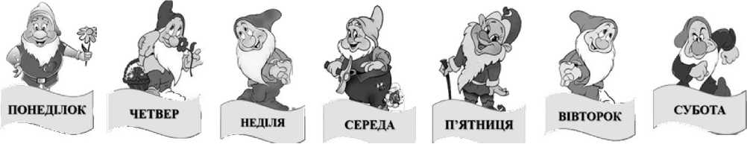

— Повторіть послідовно всі дні тижня від понеділка до неділі, від неділі до понеділка.

1. **Вивчення нового матеріалу**

*Слайд4.* Прочитай вірш разом із Щебетунчиком.

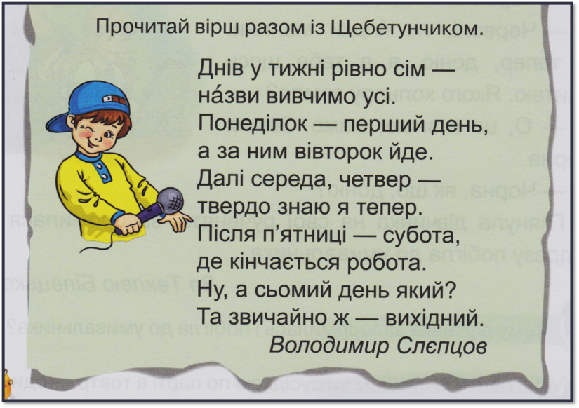— Отже, скільки днів у тижні?

— Як називається перший день?

— Які дні йдуть після понеділка?

— Як називається вихідний день після суботи?

*Слайд5.* Рухлива вправа.

*Слайд6.* Прочитай і відгадай загадку. Вправа «Хто що робить?».

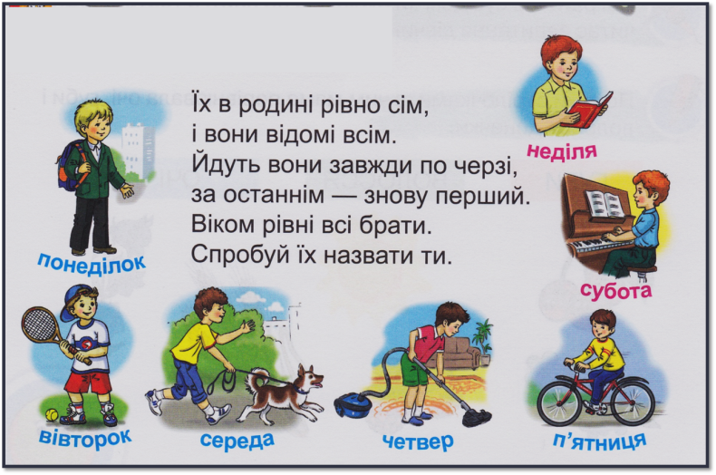

— Друзі, а чи знаєте ви, яке улюблене заняття у кожного дня тижня?

— Розгляньте малюнки. Що робить кожний день тижня? (Понеділок іде до школи, вівторок грає в теніс, середа вигулює песика, четвер пилососить, п'ятниця катається на велосипеді, субота грає на піаніно, неділя читає книжку.)

— А чим ви любите займатися у неділю?

— Яким кольором надруковано назви днів?

— А чи знаєте ви, чому слова субота і неділя надруковано червоним кольором?

— Чи доводилося вам бачити раніше таке кольорове зображення днів тижня? Де саме? (У календарі.)

*Слайд7.* Запитання і завдання для уважного читача.

1. Як називається ця родина?
2. Назви імена братів.

*Слайд8.* Фізкультхвилинка.

1. **Закріплення вивченого**

*Слайд9.* Прочитай вірш. Надрукуй пропущені слова у зошиті.

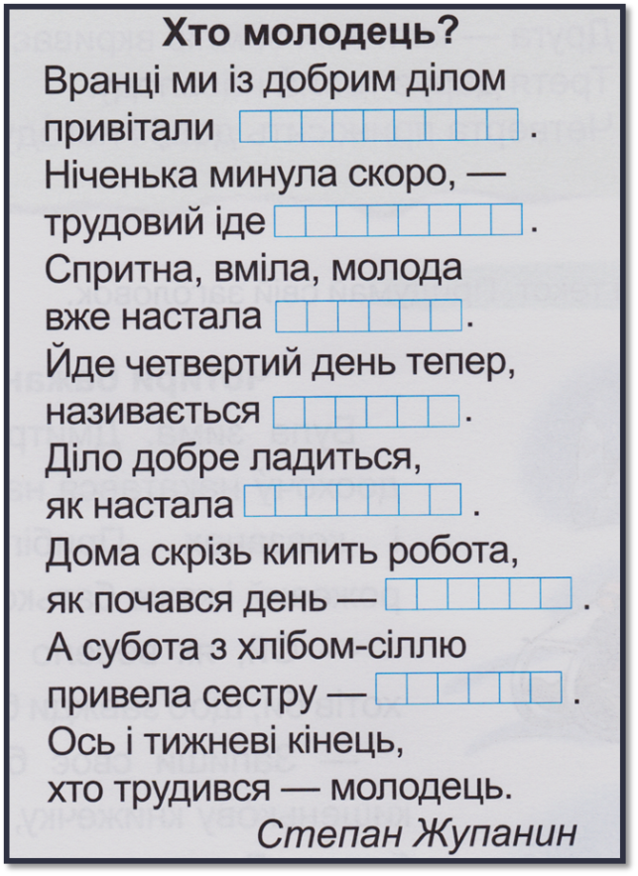

*Слайд10.* Запитання і завдання для уважного читача.

1. Скільки днів у тижні? Назви їх по порядку.
2. Який день починає тиждень? А який закінчує?
3. Який день тижня тобі найбільше подобається? Поясни, чому?
4. **Рефлексія.**

Прочитай вірш нас. 99 «Хто молодець?», домовляючи слова, зроби аудіо або відеозапис та надсилай на

Вайбер (0963945180)

Human,

або ел. пошту [starikovanatasha1970@gmail.com](mailto:starikovanatasha1970@gmail.com)

Бажаю успіхів, юні читачі!